山东建筑大学实验报告

课 程 ： 信号与系统实验
院 （部）： 信息与电气工程学院
专 业 ： 电子信息工程
班 级 ： 电信201
学生姓名： 赵永傲
学 号： 202008103029
指导教师： 耿淑娟
完成时间： 2021~2022学年第2学期

实验1 冲激响应与阶跃响应
一、实验目的
1．理解连续LTI系统冲激响应与阶跃响应分析的基本理论与基本方法。
2．掌握连续LTI系统冲激响应与阶跃响应分析的MATLAB实现。
3．分析LTI系统、RLC串联电路的阶跃响应与冲激响应。
4．测量RLC串联电路的阶跃响应与冲激响应的波形和有关参数，并研究其电路元件参数变化对响应状态的影响；
二、实验设备
1. 计算机
2. Multisim14.0电子仿真软件
3. MATLAB软件
三、实验原理说明
实验如图1-1所示为RLC串联电路的阶跃响应与冲激响应的电路图，图1-1（a）为阶跃响应电路图；图1-1（b）为冲激响应电路图。

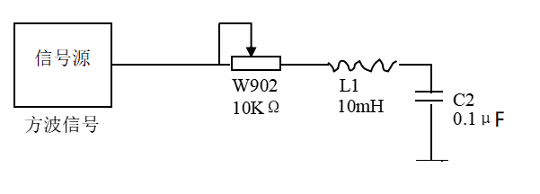

图1-1 (a) 阶跃响应电路图

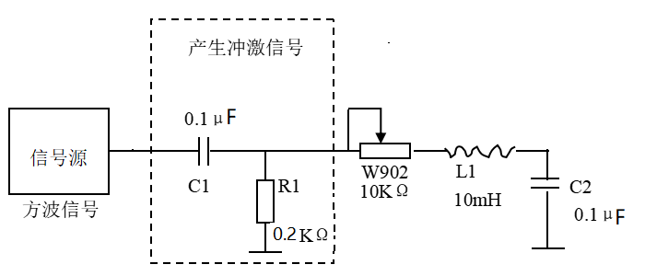
图1-1 (b) 冲激响应电路图

其响应有以下三种状态：
（1） 当电阻R＞2 时，系统有两个不等实根，称过阻尼状态；
（2） 当电阻R = 2 时，系统有两个相等实根，称临界状态；
（3） 当电阻R＜2 时，系统有一对共轭复根，称欠阻尼状态。
注意：当系统的一对共轭复根为纯虚数时，这时系统为无阻尼状态。
现将阶跃响应的动态指标定义如下：
上升时间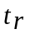：y(t)从0到第一次达到稳态值y（∞）所需的时间。
峰值时间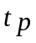：y(t)从0上升到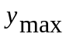所需的时间。
调节时间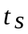：y(t)的振荡包络线进入到稳态值的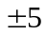%误差范围所需的时间。
最大超调量δ：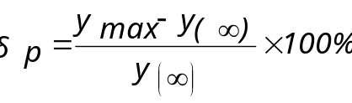
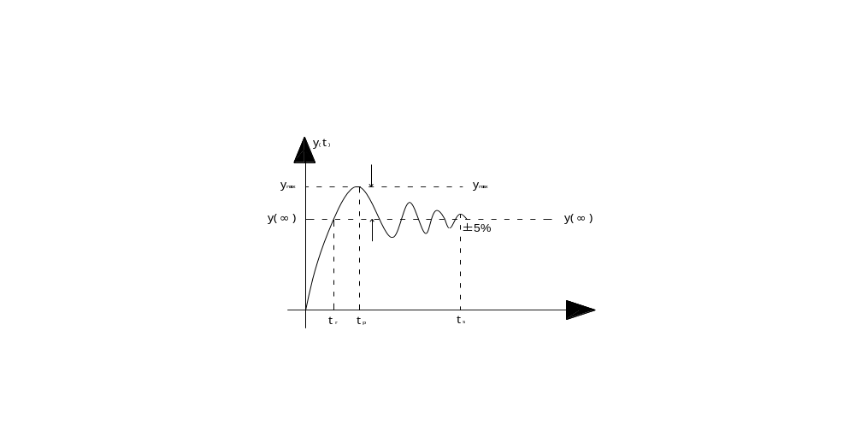
图1-1 (c) 阶跃响应动态指标示意图

冲激信号是阶跃信号的导数，所以对线性时不变电路冲激响应也是阶跃响应的导数。为了便于用示波器观察响应波形，实验中用周期方波代替阶跃信号。而用周期方波通过微分电路后得到的尖顶脉冲代替冲激信号。
五、实验内容及步骤
1. LTI系统冲激响应、阶跃响应
(1)设计三个连续时间二阶系统，
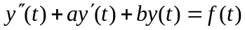
调整参数a，b的值，使其分别对应过阻尼状态、临界阻尼状态、欠阻尼状态，在MATLAB软件平台编程求解系统的单位冲激响应、单位阶跃响应，并绘制响应时域波形。
系统1：过阻尼状态：系统微分方程
程序：a=200;
b=2000;

A=[1,a,b];B=1;
sys = tf(B,A);
t = 0:0.00001:1;
y = impulse(sys, t);
figure;plot(t, y);
axis([0 1 -0.02 0.02]);
xlabel('t(单位：秒)');ylabel('g(t)');
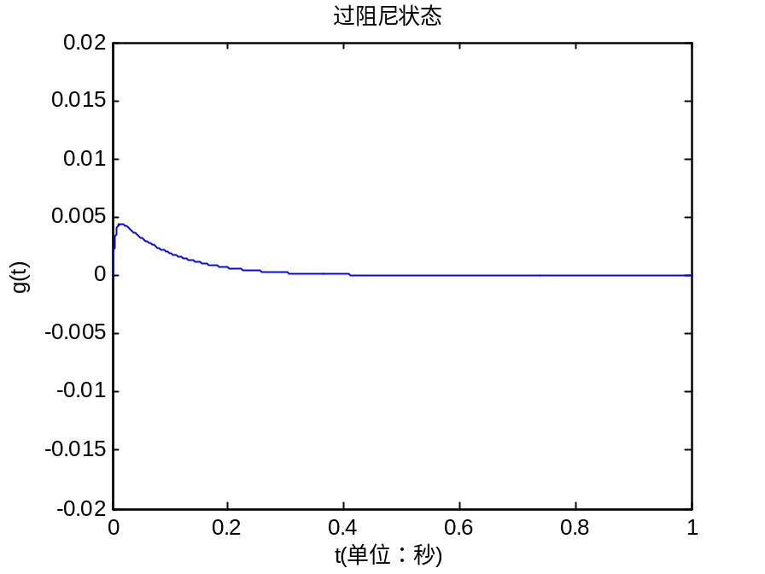
title('过阻尼状态')

实验结果：

系统2：临界阻尼状态：系统微分方程
程序：a=78;
b=2000;

A=[1,a,b];B=1;
sys = tf(B,A);
t = 0:0.00001:1;
y = impulse(sys, t);
figure;plot(t, y);
axis([0 1 -0.02 0.02]);
xlabel('t(单位：秒)');ylabel('g(t)');
title('临界阻尼状态')

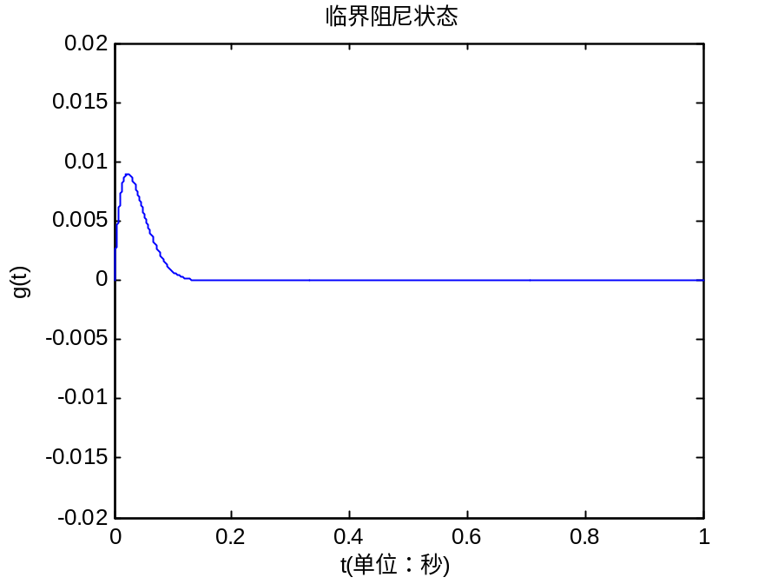
实验结果：

系统3：欠阻尼状态：系统微分方程
程序：a=10;
b=2000;

A=[1,a,b];B=1;
sys = tf(B,A);
t = 0:0.00001:1;
y = impulse(sys, t);
figure;plot(t, y);
axis([0 1 -0.02 0.02]);
xlabel('t(单位：秒)');ylabel('g(t)');
title('欠阻尼状态')

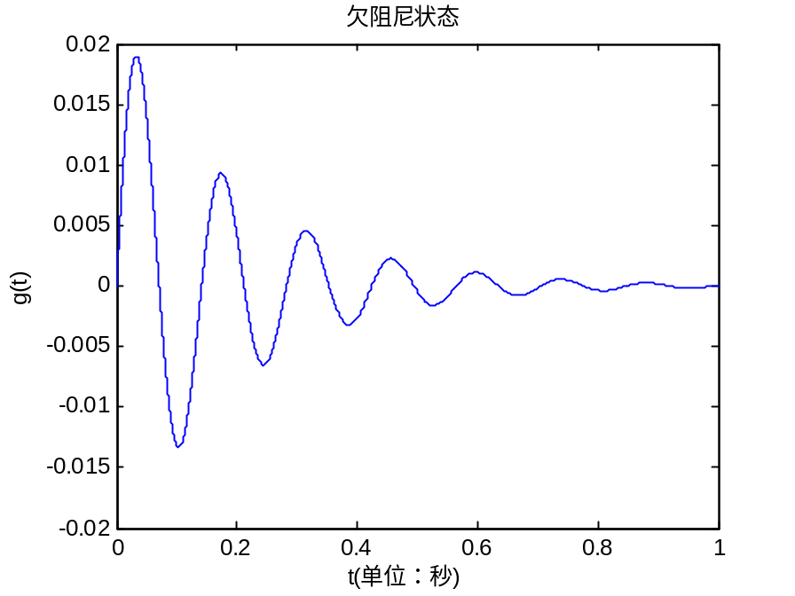
实验结果：

实验结果分析：当参数调整时，波形在三种阻尼区间变化。阻尼越小响应信号幅值越高。

单位阶跃响应
系统1：过阻尼状态：系统微分方程
程序：
a=200;
b=2000;

A=[1,a,b];B=1;
sys = tf(B,A);
t = 0:0.00001:1;
y = step(sys, t);
figure;plot(t, y);
axis([0 1 -0.001 0.001]);
xlabel('t(单位：秒)');ylabel('g(t)');
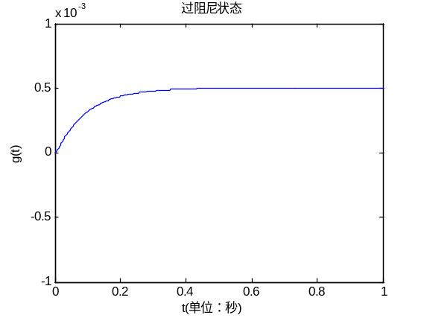
title('过阻尼状态')
实验结果：

系统2：临界阻尼状态：系统微分方程
程序：
a=78;
b=2000;

A=[1,a,b];B=1;
sys = tf(B,A);
t = 0:0.00001:1;
y = step(sys, t);
figure;plot(t, y);
axis([0 1 -0.001 0.001]);
xlabel('t(单位：秒)');ylabel('g(t)');
title('临界阻尼状态')

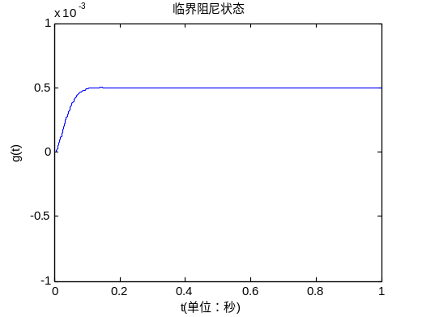
实验结果：

系统3：欠阻尼状态：系统微分方程
程序：a=10;
b=2000;

A=[1,a,b];B=1;
sys = tf(B,A);
t = 0:0.00001:1;
y = step(sys, t);
figure;plot(t, y);
axis([0 1 -0.001 0.001]);
xlabel('t(单位：秒)');ylabel('g(t)');
title('欠阻尼状态')

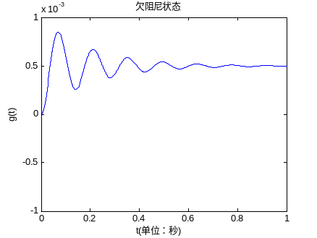
实验结果：

(2)求图1-1(a)所示系统的微分方程，改变电阻W902的值，使系统分别处于过阻尼状态、临界阻尼状态、欠阻尼状态，得到三个微分方程，在MATLAB软件平台编程求解系统的单位冲激响应、单位阶跃响应，并绘制响应时域波形。

冲激响应
R=1000;L=0.01;C=0.1*10.^(-6);
A=[1,R/L,1/(C*L)];B=1/(C*L);
sys = tf(B,A);
t = 0:0.00001:0.001;
y =impulse(sys,t) ;
figure;plot(t, y);
axis([0 0.001 -25000 25000]);
xlabel('t(单位：秒)');ylabel('g(t)');
title('过阻尼状态')

R=150;L=0.01;C=0.1*10.^(-6);
A=[1,R/L,1/(C*L)];B=1/(C*L);
sys = tf(B,A);
t = 0:0.00001:0.001;
y = impulse(sys, t);
figure;plot(t, y);
axis([0 0.001 -25000 25000]);
xlabel('t(单位：秒)');ylabel('g(t)');
title('欠阻尼状态')

L=0.01;C=0.1*10.^(-6);R=2*(L/C).^0.5;
A=[1,R/L,1/(C*L)];B=1/(C*L);
sys = tf(B,A);
t = 0:0.00001:0.001;
y = impulse(sys, t);
figure;plot(t, y);
axis([0 0.001 -25000 25000]);
xlabel('t(单位：秒)');ylabel('g(t)');
title('临界阻尼状态')

单位冲激响应

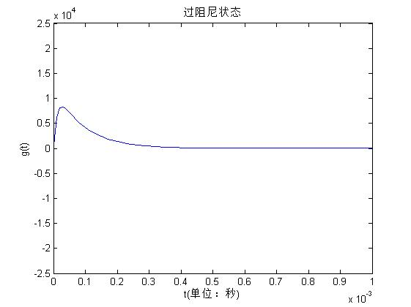
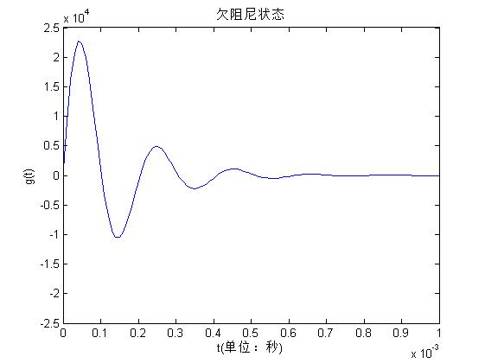

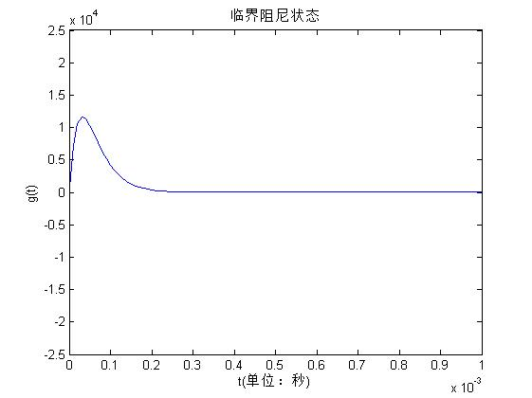

单位阶跃响应
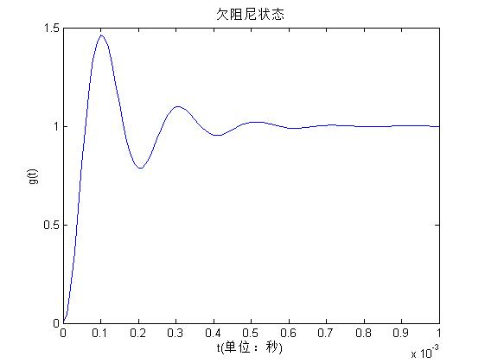
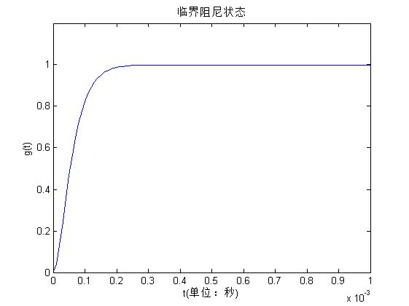

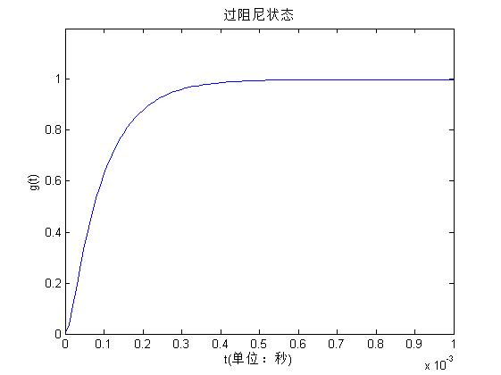

2.阶跃响应波形观察与参数测量
应用Multisim14.0电子仿真软件搭建图1.1(a)所示电路，激励信号为周期方波(占空比为50%的周期脉冲信号)，频率为500Hz，幅度为2Vp。调整W902的值，使电路分别工作于欠阻尼、临界和过阻尼三种状态，连接示波器观察电容C2两端的电压波形。
并将实验数据填入表格1-1中。
表1-1
状 态  参数 | 欠 阻 尼 状 态 | 临 界 状 态 | 过 阻 尼 状 态
参数分析 | R<632.45Ω  tr=60.23us  ts=852.75us  δ=68% | R=632.45Ω  tr=202.56us | R>632.45kΩ
参数测量 | R<600Ω  tr=56.108us  ts=816.761us  δ=60% | R=600Ω  tr=196.73us | R>600Ω
波形观察 | 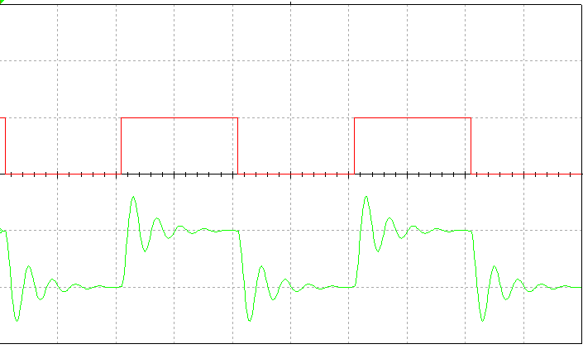 | 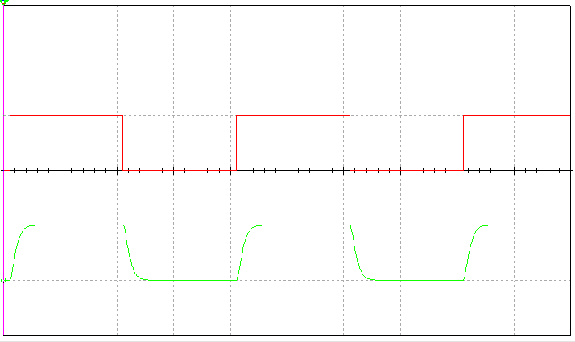 | 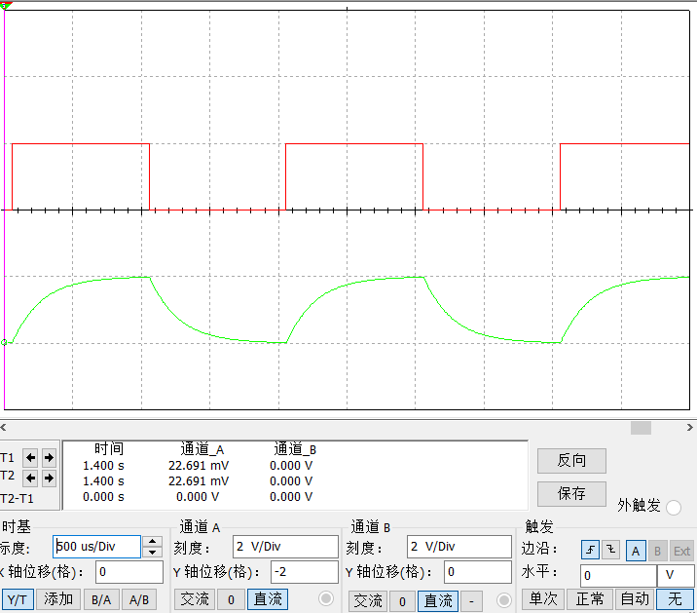
注：描绘波形要使三种状态的X轴坐标（扫描时间）一致。

3.冲激响应的波形观察
应用Multisim14.0电子仿真软件搭建图1.1(b)所示电路，激励信号为周期方波(占空比为50%的周期脉冲信号)，频率为500Hz，幅度为10Vp。连接示波器观察电阻R1两端的电压波形，即周期方波微分后的波形(我们用该波形等效冲激激励信号)；连接示波器观察电容C2两端的电压波形(即系统的单位冲激响应)。
调整W902，使电路分别工作于欠阻尼、临界和过阻尼三种状态，并将实验数据填入表格1-2中。

表1-2
状态  波形 | 欠阻尼状态 | 临界状态 | 过阻尼状态
激励波形 | 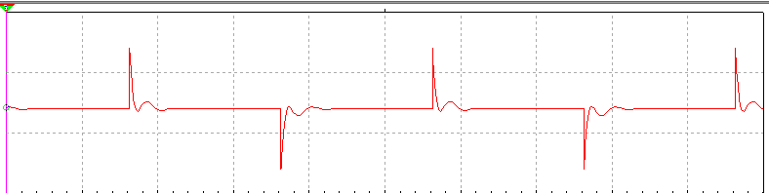 | 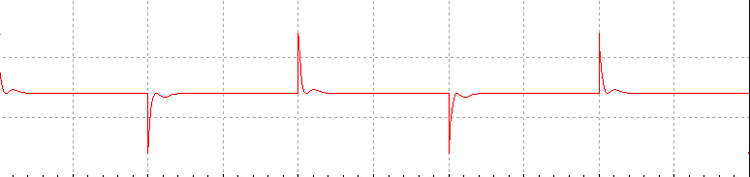 | 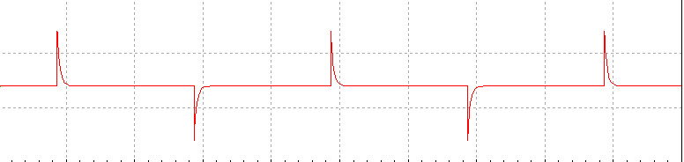
响应分析 | R < 304Ω  A= 6.845V  T = 2 mS  T1 = 1ms | R = 304Ω  A = 4.934V  T = 2 mS  T1 = 1ms  τ= | R > 304Ω  A = 1.466V  T = 2 mS  T1 = 1ms
响应波形 | 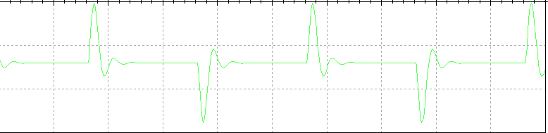 | 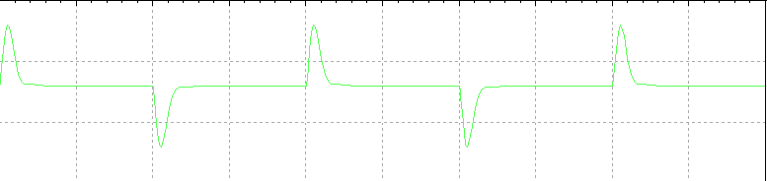 | 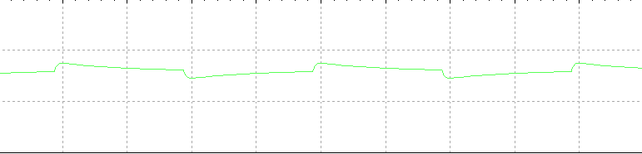
表中的激励波形为电阻R1两端观测到的波形（冲激激励信号）。
分析实验结果；
电阻从小到大增加时响应波形的幅值减小，阻尼增大。
但电阻小于临界值时，响应波形出现振荡。

七、思考题：
1、如果激励只有正冲激，分析系统的响应结果？在实验平台上验证结果？

2、改变方波的幅度与占空比，分析幅度和占空比对实验结果是否有影响？
当占空比极小的时候可作为正冲激函数，没有负向的冲激响应。

